MỤC LỤC

I. HỆ THỐNG THÔNG TIN DI ĐỘNG TOÀN CẦU 3

1.1. Lịch sử phát triển của hệ thống thông tin di động 4

1.1.1. Thế hệ thứ nhất 1G 4

1.1.2. Thế hệ thứ hai - 2G 4

1.1.3. Thế hệ thứ hai cải tiến – 2,5G 4

1.1.4. Thế hệ thứ ba - 3G 5

1.1.5. Thế hệ thứ tư - 4G 5

1.2. Lịch sử hình thành GSM 6

1.3. Tổng quan về mạng thông tin di động tế bào 6

1.4. Giao diện vô tuyến 7

1.5. Kiến trúc mạng GSM 9

1.6. Dịch vụ số liệu cải tiến GPRS – General Packet Radio Service 17

II. HỆ THỐNG TRUYỀN SỐ LIỆU SỬ DỤNG CÔNG NGHỆ UHF, VHF 23
I. Sóng VHF và giải pháp sử dụng sóng VHF trong truyền số liệu……………….23

2.1. Giới thiệu 24

2.2. Đặc tính truyền lan 24

2.3. Một số hệ thống thông tin truyền số liệu sử dụng công nghệ UHF, VHF 25
II. Sóng UHF và giải pháp sử dụng sóng UHF trong truyền số liệu……………….29
III. KẾT LUẬN…………………………………………………………………………28
Tài liệu tham khảo……………………………………………………………………….29

DANH SÁCH HÌNH VẼ

Hình 1. Kiến trúc mạng GSM 9
Hình 2. Các phân hệ mạng GSM 12
Hình 3. Phân hệ trạm gốc BSS 13
Hình 4. Bộ chuyển đổi mã và phối hợp tốc độ TRAU 14
Hình 5. Kiến trúc hệ thống GPRS dựa trên nền GSM 18
Hình 6. Cấp phát địa chỉ IP tĩnh trong GPRS 20
Hình 7. Cấp phát địa chỉ IP động trong GPRS 21
Hình 8. Liên kết giữa đầu cuối mạng GPRS và đầu cuối mạng internet 22
Hình 20. Sơ đồ khối hệ thống giám sát taxi sử dụng truyền sóng vô tuyến VHF 35
Hình 21. Thiết bị gắn trên xe taxi RPLINK V2 36

PHẦN I

HỆ THỐNG THÔNG TIN DI ĐỘNG TOÀN CẦU – GSM
Hệ thống thông tin di động toàn cầu – GSM là tiêu chuẩn phổ biến nhất trong thông tin di động trên thế giới hiện nay. Theo tổ chức sáng lập là hiệp hội GSM ước đoán rằng, 80% thị trường di động toàn cầu đang sử dụng công nghệ này, với hơn 3 tỷ người trên hơn 212 quốc gia. Sự phổ biến này giúp cho việc chuyển vùng quốc tế giữa các nhà cung cấp dịch vụ di động trở nên dễ dàng, các thuê bao có thể sử dụng dịch vụ di động ở nhiều nơi trên thế giới. Ngoài cung cấp dịch vụ cuộc gọi thoại, GSM cũng mở rộng các dịch vụ tiện lợi khác cho người sử dụng như tin nhắn ngắn SMS, được hỗ trợ tốt bởi hầu hết các chuẩn di động khác. Các tiêu chuẩn mới sau này ra đời, như General Packet Radio Service – GPRS (năm 1997) và Enhanced Data Rates for GSM Evolution – EDGE (năm 1999), mang lại các dịch vụ giá trị gia tăng phong phú và các mức cước phí hấp dẫn.

Lịch sử phát triển của hệ thống thông tin di động

Thế hệ thứ nhất - 1G
Sử dụng phương thức đa truy nhập phân chia theo tần số FDMA và điều chế
tần số FM. Các đặc điểm chính:
- Hỗ trợ dịch vụ thoại đơn thuần
- Chất lượng thoại thấp
- Tính bảo mật kém
Một số hệ thống điển hình:
- NMT: Nordic Mobile Telephone sử dụng băng tần 450MHz, triển khai tại các nước Bắc Âu vào năm 1981
- TACS: Total Access Communication System triển khai tại Anh năm 1985
- AMPS: Advanced Mobile Phone System triển khai tại Bắc Mỹ vào năm 1978, sử dụng băng tần 800MHz

Thế hệ thứ hai - 2G
Là các hệ thống thông tin di động số tế bào.
Các đặc điểm:
- Dung lượng truyền tải tăng
- Chất lượng thoại tốt hơn
- Hỗ trợ một số dịch vụ số liệu đơn giản
Phương thức truy cập: TDMA, CDMA
Phương thức chuyển mạch: chuyển mạch kênh
Một số hệ thống điển hình:
- GSM: Global System for Mobile Communications, triển khai tại châu Âu năm
1991
- D-AMPS: Digital Advanced Mobile Phone System, được triển khai tại Mỹ
- IS-95 (CDMA One): triển khai tại Mỹ và Hàn Quốc

Thế hệ thứ hai cải tiến – 2,5G
Cho ra đời các dịch vụ số liệu cải tiến, phát triển từ nền GSM.
Các đặc điểm:
- Tốc độ bit cao hơn
- Hỗ trợ kết nối internet
Phương thức chuyển mạch: chuyển mạch gói.
Các dịch vụ điển hình:
- GPRS – General Packet Radio Services: nâng cấp từ mạng GSM nhằm hỗ trợ
chuyển mạch gói, với tốc độ truyền dẫn đạt 172kbps
- EDGE – Enhanced Data Rate for GSM Evolution: hỗ trợ tốc độ bit cao hơn
GPRS trên nền mạng GSM, tốc độ truyền dẫn đạt tới 384kbps

Thế hệ thứ ba - 3G
Hỗ trợ các dịch vụ truyền số liệu tốc độ cao và dịch vụ truy cập internet:
- Di chuyển trên các phương tiện: 144kbps (ô tế bào marco)
- Đi bộ, di chuyển chậm: 384kbps (ô tế bào mico)
- Văn phòng: 2Mbps (ô tế bào pico)
Hai hướng triển khai cho mạng 3G:
- W-CDMA (UTMS): phát triển từ nền GSM/GPRS
- CDMA 2000 1xEVDO: phát triển từ nền CDMA One (IS-95)

Thế hệ thứ tư - 4G
Các đặc điểm:
- Tốc độ cao (n*10Mbps)
- Tăng cường khả năng tích hợp theo các phương diện: thiết bị đầu cuối, ứng dụng, và hạ tầng mạng trên nền giao thức IP
- Xu hướng kết hợp mạng lõi IP và mạng truy nhập di đông 3G, truy nhập vô tuyến Wimax & Wi-fi

Lịch sử hình thành GSM
Năm 1982, Hội nghị các nhà lãnh đạo châu Âu về bưu chính và viễn thông (CEPT), đã thành lập nhóm mang tên Groupe Spécial Mobile (GSM) để phát triển một tiêu chuẩn cho hệ thống thông tin di động có thể sử dụng trên toàn châu Âu. Năm 1987, một hiệp ước ghi nhớ đã được ký bởi 13 quốc gia để phát triển một hệ thống thông tin di động chung ở châu Âu. Cuối cùng, hệ thống được thiết kế bởi SINTEF – một tổ chức nghiên cứu độc lập hàng đầu tại Na-uy, do Torleiv Maseng điều hành đã được lựa chọn. Năm 1989, GSM được chuyển giao cho Viện tiêu chuẩn viễn thông châu Âu (European Telecommunications Standards Institute ETSI), và giai đoạn 1 của các chỉ tiêu kỹ thuật GSM được công bố năm 1990. Một năm sau đó, mạng thông tin di động GSM đầu tiên trên thế giới được triển khai tại Phần Lan bởi nhà cung cấp dịch vụ di động Radiolinja, với sự liên kết về kỹ thuật hạ tầng với tập đoàn Ericsson. Đến cuối năm 1993, trên một triệu thuê bao sử dụng mạng điện thoại di động GSM, với khoảng 70 nhà cung cấp dịch vụ của 48 quốc gia trên toàn thế giới. Hiện nay GSM đang được quản lý và phát triển bởi Dự án đối tác thế hệ thứ 3 - 3rd Generation Partnership Project (3GPP).

Tổng quan về mạng thông tin di động tế bào
Hệ thống thông tin di động toàn cầu – GSM là một mạng tế bào, điều đó có nghĩa là các trạm di động (Mobile Station – MS) kết nối tới mạng bằng cách tìm kiếm các trạm thu phát gốc (Base Tranceiver Station – BTS) tương ứng trong ô tế bào (cell) gần nhất.
Có 5 kích thước ô tế bào khác nhau trong mạng GSM: macro, micro, pico, femto, và umbrella. Phạm vi bao phủ của mỗi loại ô khác nhau, tùy theo môi trường triển khai ứng dụng. Các ô macro là các ô tế bào nơi ăng-ten của trạm thu phát gốc được đặt trên các cột hay nóc tòa nhà cao tầng, cao hơn độ cao trung bình của mái nhà. Các ô micro là các ô tế bào tại nơi ăng-ten được đặt thấp hơn độ cao trung bình của mái nhà, thường được sử dụng trong đô thị. Các ô Pico là các ô tế bào có đường kính bao phủ khoảng vài chục mét, thường được sử dụng trong nhà. Các ô Femto là các ô tế bào được thiết kế sử dụng cho nhà riêng hay phạm vi kinh doanh nhỏ, kết nối với mạng di động của nhà cung cấp qua kết nối internet băng thông rộng. Các ô umbrella là các ô tế bào sử dụng để bao phủ các vùng bóng, che khuất của các ô tế bào nhỏ hơn và lấp đầy các lỗ trống của các ô này.
Bán kính ngang của các ô tế bào phụ thuộc vào chiều cao ăng-ten, độ khuếch đại của ăng-ten và điều kiện lan truyền sóng, từ 1 vài trăm mét cho tới vài chục kilomet. Khoảng cách tối đa mà chuẩn GSM hỗ trợ là 35km.

Giao diện vô tuyến
Mạng lưới GSM hoạt động trên một số các dải tần số khác nhau. Hầu hết các mạng GSM thế hệ thứ 2 (2G) hoạt động trên dải tần 900MHz và 1800MHz. Một số nước ở châu Mỹ bao gồm Canada và Hoa Kỳ sử dụng bằng tần 850MHz và 1900MHz vì cả hai bằng tần 900MHz và 1800MHz đã được sử dụng. Hầu hết các mạng GSM thế hệ thứ 3 (3G) triển khai tại châu Âu hoạt động trên băng tần 2100MHz. Ngoài ra, một số quốc gia sử dụng một số băng tần hiếm 400MHz và 450MHz khi mà các băng tần trên đã được cấp cho các hệ thống thông tin di động thế hệ thứ nhất 1G.

Bảng 1: Bảng phân loại 14 băng tần định nghĩa trong 3GPP TS 45.005
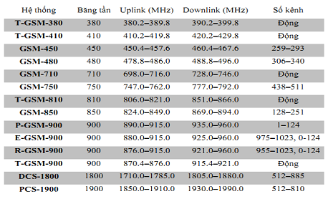
- P-GSM, GSM-900 chuẩn
- E-GSM, GSM-900 mở rộng, bao gồm GSM-900
- R-GSM, Railways GSM-bao gồm GSM-900 chuẩn và GSM-900 mở rộng
- T-GSM, TETRA-GSM
Băng tần GSM-900 sử dụng dải tần số từ 890MHz – 915MHz để truyền thông tin từ MS tới BTS (uplink) và 935MHz – 960MHz cho hướng truyền từ BTS tới MS (downlink), chia thành 124 kênh tần số (đánh số từ 1-124), mỗi kênh cách nhau một khoảng 200KHz. Ở một số nơi, GSM-900 được mở rộng để có thể sử dụng băng tần số lớn hơn. Gọi là E-GSM, sử dụng dải tần số 880 – 915MHz (uplink) và 925 – 960MHz (downlink), cho phép tăng thêm 50 kênh (từ kênh số 975 – 1023 và 0) so với GSM-900. Băng tần GSM-1800 sử dụng dải tần 1710MHz – 1785MHz để truyền thông tin từ MS tới BTS (uplink) và 1805MHz – 1880MHz để truyền thông tin từ BTS tới MS (downlink), chia thành 374 kênh (đánh số từ 512 tới tới 885). Băng tần GSM-850 và GSM-1900 được sử dụng tại Mỹ, Canada, Öc, và các nước châu Mỹ khác. GSM-850 sử dụng dải tần từ 824MHz – 849MHz để truyền thông tin từ MS tới BTS (uplink) và 869MHz – 894MHz cho chiều ngược lại (uplink). Có tổng cộng 124 kênh đánh số từ 128 tới 251. GSM-1900 sử dụng dải tần 1850MHz-1910MHz cho hướng uplink và 1930MHz – 1990MHz cho hướng downlink, chia thành 299 kênh, đánh số từ 512 tới 810. Công suất phát lớn nhất của trạm di động MS ở băng tần GSM-900/GSM-1800 là 1W và GSM-850/GSM-1900 là 2W.

Kiến trúc mạng GSM
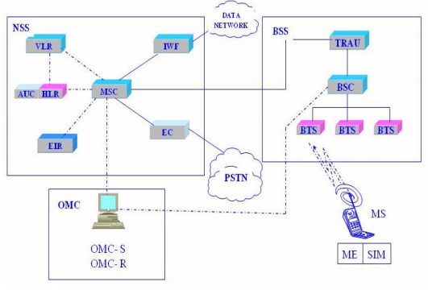
Hình 1. Kiến trúc mạng GSM
Mạng GSM khá lớn và phức tạp để đáp ứng đầy đủ các dịch vụ cho khách hàng, và được chia thành các phần như sau:
- Phân hệ chuyển mạch NSS: Network Switching SubSystem
- Phân hệ vô tuyến RSS = BSS + MS: Radio SubSystem
- Phân hệ vận hành và bảo dưỡng OMS: Operation and Maintenance
SubSystem

Trạm di động MS – Mobile Station
Trạm di động MS = ME + SIM
ME: Mobile Equipment
Thiết bị di động. Bao gồm phần cứng và phần mềm. Mỗi thiết bị di động được gắn liền với một số nhận dạng thiết bị di động (IMEI - International Mobile Equipment Identity) duy nhất do nhà sản xuất đăng ký.
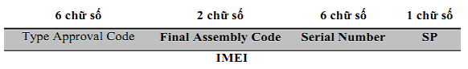
SIM: Subcriber Indentity Module
Mô-đun nhận dạng thuê bao. Lưu giữ các thông tin nhận thực thuê bao, mật mã hóa và giải mật mã hóa. Các thông tin lưu trong SIM gồm có:
- Các số nhận dạng IMSI, TMSI
- Khóa nhận thực Ki
- Khóa mật mã Kc
- Số hiệu nhận dạng vùng định vị LAI (Location Area ID)
- Danh sách các tần số lân cận
Số nhận dang IMSI: International Mobile Subscriber Identity – Số nhận dạng MS bởi hệ thống, phục vụ báo hiệu và điều khiển.
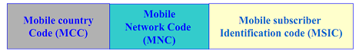

Số nhận dạng MSISDN: Mobile Station ISDN Code – Mã số danh bạ, được nhận dạng bởi thuê bao, phục vụ quá trình thiết lập cuộc gọi.
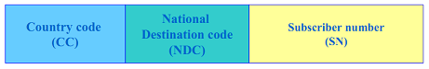
Số nhận dạng IMSI và MSISDN của một số nhà cung cấp dịch vụ mạng di động tại Việt Nam:
Bảng 2 : Bảng số nhận dạng IMSI và MSISDN của một số nhà cung cấp mạng di động ở Việt Nam
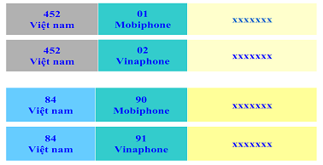
Số nhận dạng thuê bao tạm thời TMSI: Temporary Mobile Subscriber Identity – Số nhận dạng thuê bao tạm thời, có cấu trúc tối đa là 32 bit. TMSI được bộ ghi định vị VLR cấp phát cho MS, cho phép nhận dạng duy nhất 1 MS trong vùng điều khiển của một VLR.

Các phân hệ mạng GSM

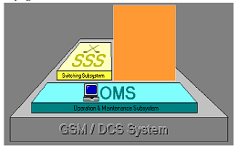
Hình 2. Các phân hệ mạng GSM

- Phân hệ trạm gốc BSS
BSS: Base Station Subsystem
BSS = TRAU + BSC + BTS
- BSC: Base Station Controller: Bộ điều khiển trạm gốc BSC thực hịên các chức năng sau:
- Điều khiển một số trạm BTS: xử lý các bản tin báohiệu, điều khiển, hành & bảo dưỡng đi/đến BTS.
- Khởi tạo kết nối.
- Điều khiển chuyển giao:Intra & Inter BTS HO
- Kết nối đến MSC, BTS và OMC.
- BTS: Base Tranceiver Station: Trạm thu phát gốc BTS thực hiện các chức năng sau:
- Thu phát vô tuyến (Radio Carrier Tx and Rx)
- Ánh xạ kênh logic vào kênh vật lý ( Logical to physical Ch Mapping )
- Mã hóa/giải mã hóa (Coding/Decoding)
- Mật mã hóa/giải mật mã hóa(Ciphering/Deciphering)
- Điều chế / giải điều chế (Modulating/ Demodulating)
- BSS kết nối với NSS qua luồng PCM cơ sở 2 Mbps.

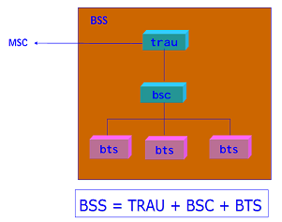
Hình 3. Phân hệ trạm gốc BSS

TRAU: Transcoding and Rate Adaption Unit – Bộ chuyển đổi mã và phối hợp tốc độ.

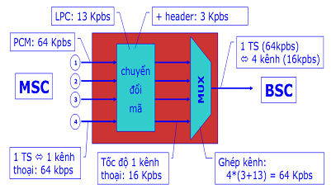
Hình 4. Bộ chuyển đổi mã và phối hợp tốc độ TRAU

- Phân hệ chuyển mạch NSS
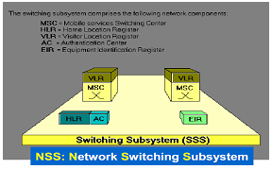
Hình 1: Phân hệ chuyển mạch NSS

Tổng đài di động (MSC)
- Xử lý cuộc gọi
- Điều khiển chuyển gia
- Quản lý di động
- Xử lý tính cước
- Tương tác mạng
Bộ định vị thường trú (HLR): là cơ sở dữ liệu tham chiếu, lưu giữ thông tin các thuê bao lâu dài
- Các số nhận dạng: IMSI, MSISDN
- Các thông tin về thuê bao
- Danh sách dịch vụ MS được/không được phép sử dụng
- Số hiệu VLR đang phục vụ MS
Bộ định vị tạm trú (VLR): là cơ sở dữ liệu trung gian, lưu trữ tạm thời thông tin về thu bao trong vùng phục vụ MSC/VLR được tham chiếu từ cơ sở dữ liệu HLR
- Các số nhận dạng IMSI, MSISDN, TMSI.
- Số hiệu nhận dạng vùng định vị đang phục vụ MS
- Danh sách dịch vụ MS được/không được phép sử dụng
- Trạng thái của MS (bận/rỗi)
Trung tâm nhận thực (AuC): là cơ sở dữ liệu lưu giữ mã khóa cá nhân Ki của các thuê bao và tạo ra bộ ba tham số nhận thực: RAND, Kc, SRES khi HLR yêu cầu để tiến hành nhận thực thuê bao.
Khối nhận dạng thiết bị (EIR): là cơ sở dữ liệu thông tin về tính hợp lệ của thiết bị di động ME qua số IMEI. Có 3 phân loại thiết bị dựa trên số IMEI:
- Danh sách trắng: ME đủ điều kiện
- Danh sách đen: ME bị đánh cắp
- Danh sách xám: ME lỗi hoặc không đáp ứng các tiêu chuẩn GSM hiện tại
- Phân hệ vận hành và bảo dưỡng OSM
Các thành phần của phân hệ NSS và BSS (BSC, BTS, TRAU) được điều hành, theo dõi và bảo dưỡng tập trung thông qua phân hệ OMS. OMS có thể bao gồm 1 hoặc nhiều trung tâm bảo dưỡng OMC – Operation & Maintenance Center. Trung tâm bảo dưỡng OMC có các thiết bị đầu cuối vận hành và bảo dưỡng OMT (Operation and Maintenance Terminal) cho phép thao tác các lệnh can thiệp tới hệ thống và các OMT này kết nối thông qua mạng cục bộ LAN.
Chức năng phân hệ OMC:
- Quản lý cảnh báo
- Quản lý lỗi
- Quản lý chất lượng
- Quản lý cấu hình
- Quản lý bảo mật
Phân loại OMC:
- OMC-S (Switching): quản lý phân hệ NSS
- OMC-R (radio): quản lý phân hệ BSS

Các chức năng của mạng GSM
Một mạng thông tin di động GSM thực hiện 5 chức năng:
- Truyền dẫn (dữ liệu và báo hiệu, MS, BTS, BSC)
- Quản lý truyền thông / kết nối (CM)
- Quản lý nguồn tài nguyên vô tuyến (RRM)
- Quản lý sự lưu động (MM)
- Bảo trì, quản trị và vận hành (OAM)

Dịch vụ số liệu cải tiến GPRS (General Packet Radio Service)

Sơ lược
GPRS là dịch vụ dữ liệu di động, sử dụng phương thức chuyển mạch gói được phát triển trên nền hệ thống thông tin di động toàn cầu GSM, cho phép các thiết bị di động gửi và nhận dữ liệu trong mạng. GPRS là một bước để phát triển lên hệ thống thông tin di động thế hệ thứ 3 (3G).
- Tốc độ: GPRS sử dụng phương thức chuyển mạch gói. Tốc độ kết nối cao hơn, có thể đạt tới khoảng 56-118 kbps, so với mạng GSM truyền thống chỉ là 9,6 kbps. Bằng việc kết hợp các khe thời gian chuẩn GSM, tốc độ theo lý thuyết có thể đạt tới 171,2 kbps. Tuy nhiên, tốc độ 20-50 kbps là khả thi hơn trong thực tế.
- Kết nối liên tục: GPRS là dịch vụ kết nối liên tục, mà không cần phải quay số. Đây không phải là một tính năng duy nhất có ở GPRS, nhưng sẽ không có trở ngại nào để nó trở thành tính năng then chốt khi chuyển tiếp lên 3G. Nó giúp cho các thiết bị tiếp nhận các dịch vụ một cách tức thời.
- Các ứng dụng giá trị gia tăng mới và tốt hơn: Kết nối truyền dữ liệu tốc độ cao và liên tục cho phép các ứng dụng internet và các dịch vụ như hội thoại hình có thể được thực hiện trên các thiết bị di động hay chuyển tới máy PC.
- Chi phí đầu tư và vận hành: Các nhà cung cấp dịch vụ mạng di động không cần phải bắt đầu từ vạch xuất phát để có thể triển khai GPRS. GPRS được nâng cấp từ mạng GSM đã có.
- Cước phí dịch vụ truyền tải dữ liệu bằng GPRS thường được tính trên lưu lượng truyền tải, trong khi đó phưương pháp truyền thống sử dụng chuyển mạch kênh được tính dựa trên thời gian kết nối, không phụ thuộc vào việc người sử dụng đang truyền tải dữ liệu hay ở trạng thái nghỉ.

Kiến trúc hệ thống GPRS
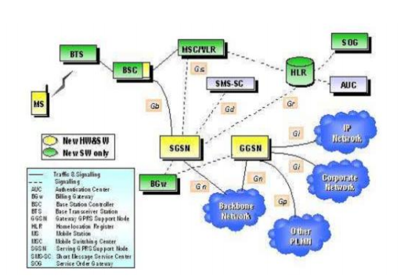
Hình 5. Kiến trúc hệ thống GPRS dựa trên nền GSM
GPRS không phải là một mạng hoàn toàn tách biệt với GSM. Nhiều thiết bị như trạm thu phát gốc (BTS), bộ điều khiển trạm thu phát gốc (BSC) vẫn được sử dụng. Việc triển khai dịch vụ GPRS thường là nâng cấp về phần mềm, phần cứng hoặc cả hai. Việc nâng cấp phần mềm hầu như có thể được thực hiện từ xa có hay bộ phận chức năng quan trong trong hoạt động của GPRS: Serving GPRS Support Node – SGSN và Gateway GPRS Support Node – GGSN. Hai thành phần này là những thay đổi lớn nhất và hoàn toàn mới so với mạng GSM. Dịch vụ dữ liệu GPRS hoạt động song song với dịch vụ thoại trên GSM. Trong mạng GSM thường có nhiều trạm điều khiển trạm thu phát gốc (BSC). Khi triển khai dịch vụ GPRS, tại các trạm BSC được bổ sung các bộ đơn vị điều khiển gói tin PCU – Packet Control Unit. Bộ phận này sẽ phân biệt dữ liệu của mạng GSM chuẩn (hay chuyển mạch kênh) và dữ liệu của dịch vụ GPRS (hay chuyển mạch gói). Trong vài trường hợp, PCU có thể là các bộ phận riêng biệt.
- SGSN
Nút hỗ trợ dịch vụ GPRS (SGSN) đảm nhận các tác nhiệm quan trọng, bao gồm định tuyến (routing), chuyển giao và cấp phát địa chỉ IP SGSN có một kết nối logic tới các thiết bị GPRS. Khi thiết bị đang sử dụng dịch vụ GPRS di chuyển, từ ôtế bào này sang ô tế bào khác, SGSN có nhiệm vụ đảm bảo kết nối của thiết bị di động tới mạng không bị ngắt. Khi thiết bị di chuyển vào một vùng mạng được điềukhiển bởi một SGSN khác, nó sẽ thực hiện chuyển giao cho SGSN mới. Quá trìnhnày được thực hiện rất nhanh. Bất kỳ gói dữ liệu nào bị mất trong quá trình chuyểngiao này cũng sẽ được truyền lạiSGSN chuyển đổi dữ liệu di động thành IP và đượckết nối với GGSN qua giao thức đường hầm (tunneling protocol) .
- GGSN
Nút hỗ trợ cổng vào GPRS (GGSN) là cổng cuối cùng trong mạng GPRS trước khi kết nối với một ISP hay bộ định tuyến của mạng doanh nghiệp. GGSN vềcơ bản là một cổng vào (gateway), bộ định tuyến (router) và tường lửa (firewall) kếthợp làm một. GGSN cũng làm nhiệm vụ xác nhân chi tiết người dùng với máy chủ RADIUS cho quá trình bảo mật, thường xảy ra trong mạng IP, hay bên ngoài mạngGPRS.

- Kết nối giữa SGSN và GGSN
Kết nối giữa hai nút hỗ trợ GPRS sử dụng giao thức gọi là GPRS Tunneling Protocol (GTP). GTP nằm trên TCP/IP và có trách nhiệm thu thập các thông tin tính cước và dàn xếp. Trong thực tế hai khối GSN có thể nằm cùng trong một khối đơn.
- HLR – Home Location Register
Bộ đăng ký vị trí trung tâm (HLR) là một cơ sở dữ liệu chứa các thông tin thuê bao, khi một thiết bị di động kết nối tới mạng sử dụng số nhận dạng MSISDN, trạng thái của thuê bao, hay đôi khi là địa chỉ IP.

Địa chỉ IP
- Cấp phát địa chỉ IP
Có 3 cách khác nhau để cấp phát địa chỉ IP cho các thiết bị di động
● Cấp phát IP tĩnh:
Địa chỉ IP tĩnh cho thiết bị di động không được sử dụng do sự hạn chế của địa chỉ IPv.4. Thông tin này được lưu giữ trong HLR
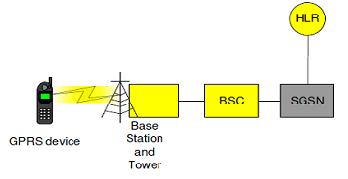
Hình 6. Cấp phát địa chỉ IP tĩnh trong GPRS
● Cấp phát IP động:
Thiết bị di động được cấp phát địa chỉ IP động. Địa chỉ IP này không được lưu giữ tại HLR, mà được chuyển cho GGSN.
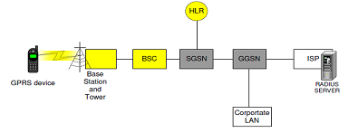
Hình 7. Cấp phát địa chỉ IP động trong GPRS

● Phương pháp cấp phát IP thứ 3, cũng là một dạng cấp phát động, trong đó địa chỉ IP được cấp phát bởi máy chủ RADIUS, thường được đặt ngoài mạng thông tin di động, trong mạng IP.
- Liên lạc giữa SGSN và GGSN
Một thiết bị di động được lập trình với một hay nhiều tên điểm truy cập – Access Point Name (APN). Một APN có chứa một tên máy chủ tên miền DNS. Khi thiết bị di động muốn truy cập một địa chỉ web, SGSN tìm kiếm máy chủ tên miền DNS và phân giải tên tới đúng GGSN tương ứng.

Mô hình thu thập dữ liệu qua hệ thống GPRS
Với tính năng kết nối với các hệ thống mạng bên ngoài thông qua GGSN, GPRS cho phép thiết lập một đường truyền từ đầu cuối thuê bao mạng GSM sử dụng dịch vụ GPRS đến một đầu cuối của các hệ thống mạng khác, qua đó cho phép thiết kế một hệ thống thu thập dữ liệu rất linh động.
Trong các ứng dụng thông thường, việc phân tích, lưu trữ, vận hành dựa trên dữ liệu thu thập được từ các đầu cuối mạng GPRS sẽ được thực hiện bởi một máy tính, vì đây là các thao tác phức tạp và đòi hỏi nhiều tài nguyên. Do đó việc thiết lập một liên kết giữa đầu cuối mạng GPRS và máy tính là cần thiết. Với lợi thế về hệ thống cơ sở hạ tầng rộng khắp và khả năng truyền nhận dữ liệu tốc độ cao, đáng tin cậy, phương án tối ưu là liên kết thông qua Internet.
Mô hình kết nối được mô tả trong hình sau:
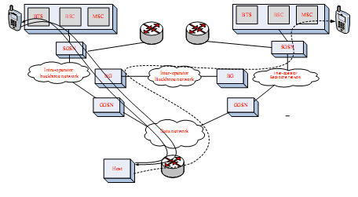
Hình 8. Liên kết giữa đầu cuối mạng GPRS và đầu cuối mạng internet
Đầu cuối mạng GPRS sẽ truyền nhận dữ liệu với máy tính được kết nối Internet thông qua đường truyền sau: đầu cuối GPRS -> BTS -> SGSN -> Mạng xương sống GPRS -> GGSN -> ISP -> Router -> mạng Local-Area Network -> Máy tính. Dữ liệu sẽ được trao đổi giữa đầu cuối thuê bao GPRS và máy tính thông qua các gói IP, và dựa trên các protocol TCP/UDP. Tùy theo khả năng hỗ trợ của đầu cuối thuê bao GPRS có thể sử dụng các protocol ở các lớp ứng dụng cao hơn. Với các mô hình đơn giản, nhu cầu về xử lý dữ liệu không cao, có thể lựa chọn các phương án đơn giản hơn như:
    - Sử dụng dịch vụ SMS: không cần thông qua GPRS.
    - Truyền nhận dữ liệu giữa các đầu cuối GPRS: phương án này hoàn toàn có thể thực hiện được, tuy nhiên tốc độ dữ liệu khá thấp, và làm tăng chi phí dịch vụ. Với đầu cuối mạng GPRS, có nhiều sản phẩm phù hợp với yêu cầu của hệ thống. Điển hình là các modem GSM có hỗ trợ GPRS. Thiết bị này được cung cấp bởi nhiều hãng, như Sony Ericsson, Nokia, Wavecom, SIMCOM,… Sản phẩm của SIMCOM (SIM300, SIM548, …) được lựa chọn do các tính năng sau:
    - Hỗ trợ GPRS.
    - Hỗ trợ khả năng truyền nhận dữ liệu TCP/UDP.
    - Giá thành thấp.
    - Thiết kế phần cứng đơn giản.
    - Được điều khiển bằng tập lệnh AT, cho phép điều khiển dễ dàng.

PHẦN II

HỆ THỐNG TRUYỀN SỐ LIỆU SỬ DỤNG CÔNG NGHỆ VHF, UHF

Sóng VHF và truyền số liệu sử dụng VHF

Khái niệm về tần số rất cao VHF
Tần số rất cao (VHF) là dải tần số vô tuyến nằm từ 30 MHz tới 300 Mhz. Việc phân bổ tần số do Liên minh viễn thông quốc tế (ITU) thực hiện.
Tên gọi VHF đề cập đến việc dùng tần số đầu trên có nguồn gốc từ giữa thế kỷ 20, khi dịch vụ vô tuyến thường xuyên sử dụng MF, còn gọi là AM ở Mỹ, nằm dưởi dải HF. VHF hiện nay thực tế dùng tần số đầu dưới, các hệ thống mới có xu hướng sử dụng tần số trong dải SHF và EHF nằm trên dải UHF.
Các dịch vụ sử dụng VHF là quảng bá vô tuyến FM, truyền hình, trạm di động mặt đất (khẩn cấp, kinh doanh, tư nhân và quân sự), liên lạc dữ liệu tầm xa với modem vô tuyến, vô tuyến nghiệp dư, liên lạc hàng hải, liên lạc điều khiển không lưu và dẫn đường hàng không (ví dụ như VOR, DME và ILS).
Phổ tần sử dụng của VHF:
- 108-118 MHz: Máy điều hướng các cảnh báo VOR và thiết bị hạ cánh.
- 118-137 MHz: Airband cho kiểm soát không lưu , AM , 121,5 MHz là tần số khẩn cấp
- 144-146 MHz: đài phát thanh nghiệp dư . Ở một số nước 144-148 MHz.
Đặc tính truyền lan
Đặc tính truyền lan của VHF là lý tưởng cho thông tin liên lạc mặt đất khoảng cách gần, với tầm hoạt động nhìn chung xa hơn tầm nhìn thẳng từ máy phát. Không giống như tần số cao (HF), tầng điện ly không gây phản xạ tín hiệu vô tuyến VHF và do đó việc truyền dẫn bị hạn chế trong khu vực nhất định (không gây nhiễu cho đường truyền hàng ngàn km). VHF cũng ít bị ảnh hưởng bởi tạp âm khí quyển và nhiễu từ thiết bị điện hơn các dải tần dưới nó. Nhưng nó dễ dàng bị chặn lại bởi các tính chất của mặt đất hơn HF và các tần số thấp hơn, nó ít bị ảnh hưởng bởi các toàn nhà và các vật thể khác nhỏ hơn đáng kể so với tần số UHF.

Đặc điểm của VHF
- Dải tần số VHF: 30 – 300 MHz
- Truyền thẳng ( line of sight )
- Tốc độ dữ liệu kênh : 2.5 – 31.5 Kb/s
- Gồm 4 chế độ : VDL mode 1-4.
- VDL mode 1
- Tốc độ dữ liệu kênh: 2.4 kb/s
- Kĩ thuật điều chế : AM-MSK
- Khả năng sử dụng lại tần số : tốt
- VDL mde 2
- Tốc độ dữ liệu kênh : 31.5 Khz
- Kĩ thuật điều chế : D8PSK
- Khả năng sử dụng lại tần số : kém
- Độ rộng kênh : 25 kHz
- Chỉ truyền dữ liệu.
- VDL mode 3
- Dài tần : 118- 137 Mhz
- Cấu trúc kênh : 25 kHz 1 kênh, tần số giống nhau cho uplink và downlink
- Phạm vi bao phủ : 200 nmi cho 4 khe thời gian
- i cho 3 khe thời gian
- Tốc độ symbol : 3 bits/symbol
- Tốc độ dữ liệu kênh : 31.5 kb/s
- Điều chế : D8PSK
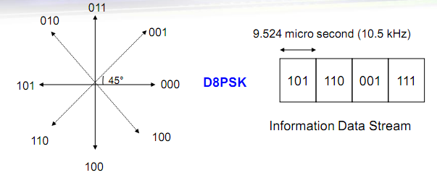
Hình 9. Điều chế 8PSK
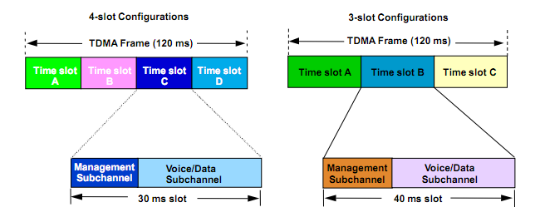
Hình 10. Cấu trúc kênh của VDL mode 3
- VDL mode 4
- Dựa trên điều chế GFSK
- Độ rộng kênh : 25 kHz hoặc 8.33 kHz
- Tốc độ dữ liệu kênh : 31.5 kb/s hoặc 19.2 kb/s
- Chỉ truyền dữ liệu.
- Mỗi siêu khung bao gồm 4500 khe thời gian (13.33 ms/TS)
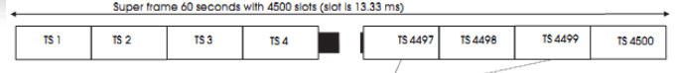
Hình 11: Cấu trúc khung của VDL mode 4
- So sánh các mode VDL
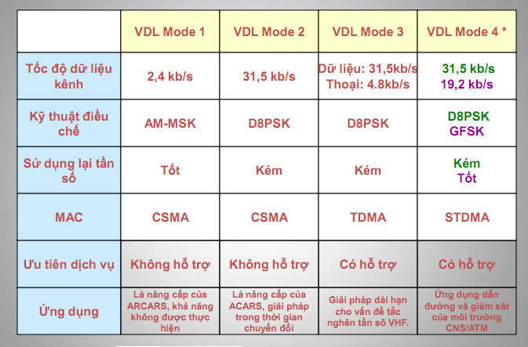
Hình 12. So sánh giữa các mode VDL

Truyền dữ liệu qua VHF
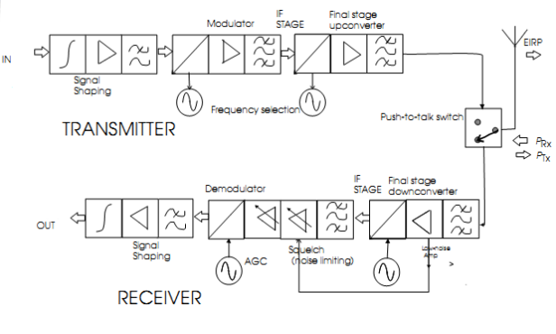
Hình 13. Sơ đồ truyền dữ liệu qua VHF

II Sóng UHF và giải pháp sử dụng sóng UHF trong truyền số liệu

Băng tần UHF (Ultra High Frequency )
- Sóng có tần số cực cao từ (300 – 3000) MHz tương ứng với bước sóng từ 1m - 100 mm.
- Suy hao trong môi trường truyền sóng lớn (do tần số cao)
- Khoảng cách thu phát ngắn, thường trong tầm nhìn thẳng giữa anten trạm phát truyền hình và anten thu của khách hàng
- UHF sử dụng anten nhỏ gọn, vì bước sóng UHF nhỏ, nên kích thước anten có thể so sánh được với bước sóng. Các anten nhỏ hơn có thể được dùng cho các băng tần cao hơn.
- Ứng dụng: UHF được sử dụng rộng rãi trong các hệ thống vô tuyến hữu tuyến và điện thoại không dây có anten thu phát gần nhau. Các hệ thống này không truyền đi xa được nên không gây nhiễu với hệ thống cục bộ khác. Một số dịch vụ thông tin liên lạc thương mại và công cộng cũng dùng UHF. Các dịch vụ dân sự chẳng hạn như GMRS, WiFi, các mạng di động và UMTS. Nếu muốn truyền tín hiệu UHF đi xa thì cần phải có các trặm lặp.

Cấu trúc hệ thống thu phát tín hiệu băng UHF
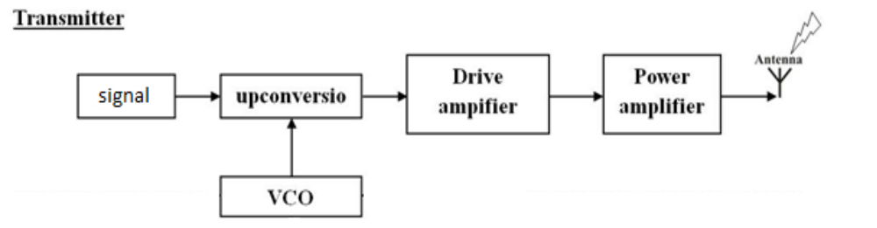
Hình 14. Hệ thống thu phát băng UHF

Bộ tạo dao động điều khiển bằng điện áp (VCO)
Mạch tạo ra điện áp xoay chiều có dạng theo yêu cầu là mạch tạo dao động. Các mạch tạo dao động được sử dụng trong hệ thống thông tin liên lạc, có dải tần hoạt động từ vài Hz cho tới hàng GHz. Để tạo dao động có thể sử dụng các phần tử tích cực như đèn điện tử, transistor, các bộ khuếch đại thuật toán …
Các tham số cơ bản của mạch tạo dao động:
- Tần số dao động
- Biên độ điện áp ra
- Độ ổn định tần số lối ra
- Công suất của mạch
- Hiệu suất của mạch
Có thể tạo dao động điều hòa theo 2 nguyên tắc sau:
- Tạo dao động bằng mạch dao động khuếch đại có hồi tiếp dương
- Mạch tạo dao động bằng phương pháp tổng hợp mạch.
Để tạo được mạch dao động cần thỏa mãn 2 điều kiện là:
- Thỏa mãn điều kiện cân bằng biên độ.
- Thỏa mãn điều kiện cân bằng pha.
  - Mạch tạo dao động 3 điểm
Mạch tạo dao động 3 điểm có thể dùng transistor hay IC để khuếch đại.
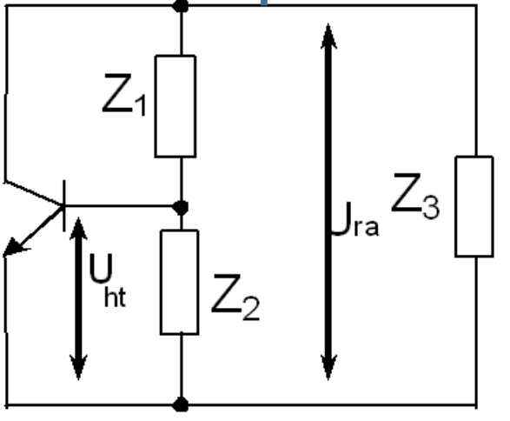
Hình 15. Mạch tạo dao dộng dùng Trazitor
Z1 = R1 + jX1 ≈ jX1 (R1 ≈ 0)
Z2 = R2 + jX2 ≈ jX2 (R2 ≈ 0)
Z3 = R3 + jX3 ≈ jX3 (R3 ≈ 0)
Điều kiện dao động:
X1 + X2 + X3 = 0
X2, X3 cùng dấu
X2, X3 khác dấu
|X1| > |X2|
Nếu Z2, Z3: C => Z1: L
Ta có mạch dao động 3 điểm điện dung (Colpits)
Nếu Z2,Z3: L => Z3: C
Ta có mạch dao động 3 điểm điện cảm (Hartley)
Thông thường dùng mạch dao động 3 điểm điện dung vì sự ổn định tốt hơn nhưng mạch 3 điểm điện cảm dễ thực hiện.
Mạch dao động 3 điểm điện dung
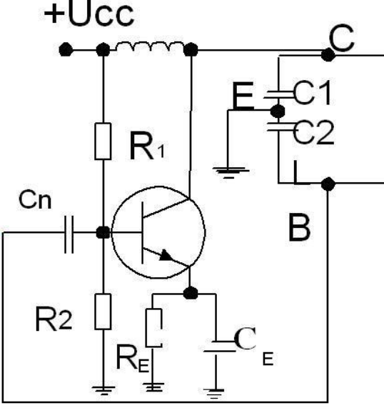
Hình 16. Mạch dao động 3 điểm điện dung
Tần số dao động của mạch:
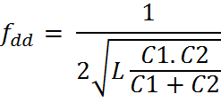
  - Mạch vòng bám pha
Bộ tạo dao động siêu cao tần chiếm một vai trò rất căn bản trong các hệ thống thông tin vì nó tạo ra các sóng tham chiếu sử dụng trong việc điều chế và giải điều chế…Trong các hệ thống nhƣ vậy, tính chính xác và ổn định của các bộ tạo dao động luôn phải đƣợc quan tâm nhằm đảm bảo chất lượng của hệ thống.
Cho đến nay đã có nhiều phương pháp để tăng tính ổn định của bộ tạo dao động, trong đó đáng chú ý là kỹ thuật vòng bám pha PLL (phase locked loop) và kỹ thuật tổng hợp số trực tiếp DDS (direct digital synthesis). Mỗi kỹ thuật đều có những điểm mạnh và yếu riêng. Kỹ thuật DDS là một hệ thống hở, sử dụng máy tính số và các bộ biến đổi DA (digital to analog) để tạo ra các tín hiệu mong muốn. Đây là kỹ thuật tổng hợp tần số trực tiếp. Kỹ thuật này có ưu điểm nổi bật là thời gian thiết lập tần số rất nhanh, độ phân giải tần số rất nhỏ. Tuy nhiên nhược điểm của nó là tiêu thụ nhiều năng lượng và chỉ thích hợp với dải tần cỡ vài trăm MHz. Trong khi đó, kỹ thuật PLL lại sử dụng hệ thống hồi tiếp kín, trong đó độ ổn định của hồi tiếp là quan trọng nhất. Đây là kỹ thuật tổng hợp tần số gián tiếp. Kỹ thuật này yếu hơn DDS ở thời gian thiết lập tần số, tuy nhiên, nó lại có ưu điểm là tiêu thụ rất ít năng lượng, và rất thích hợp với dải tần siêu cao, là dải tần số từ 300MHz đến 3GHz.

  - Mạch khuếch đại công suất
Ở các tần số cao, không thể đo trở kháng và dẫn nạp của transistor một cách trực tiếp. Trong khi đó, có thể đo đƣợc ma trận tán xạ [S] của nó. Vì vậy, phương pháp thiết kế sử dụng ma trận tán xạ luôn được sử dụng rộng rãi. Các tham số Sij của transistor đo được bằng cách chèn transistor vào một mạch test với các đƣờng truyền 50Ω, đặt đúng thiên áp cần hoạt động và đo các tham số Sij dùng máy phân tích mạng.
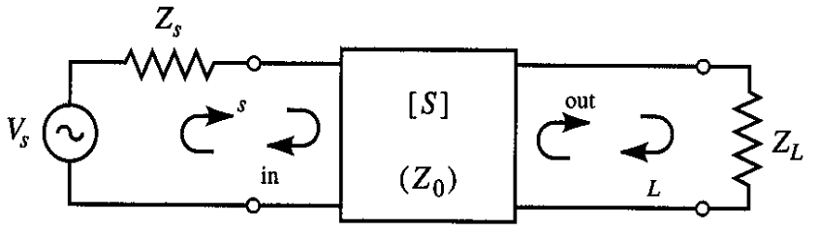
Hình 2. Mạng 2 cửa của transistor

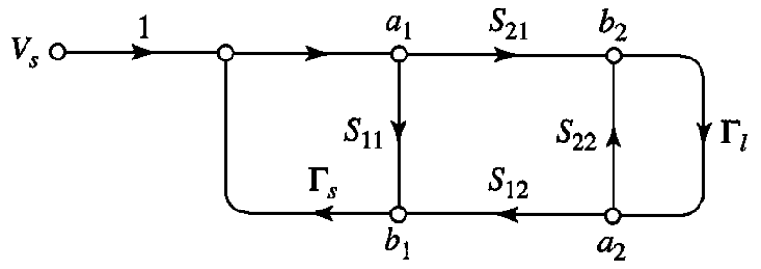
Hình 3. Đồ thị luồng tín hiệu của mạng 2 cửa
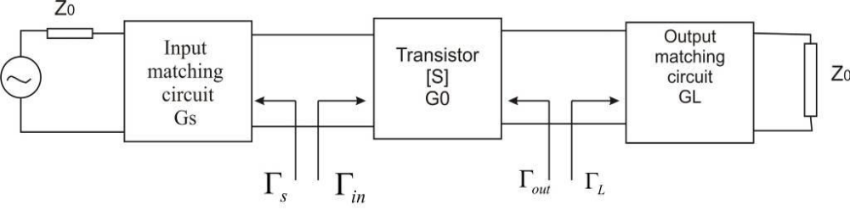
Hình 4. Mạch khuếch đại công suất

Mạch thu phát sóng tần số 433MHz: TRM-433-TL
  - Đặc điểm
- Tốc độ truyền dữ liệu (1200 ~ 9600 baud)
- Nguồn cung cấp: 3.3 – 5V DC ~ 10mA
- Nhiệt độ hoạt động: 0-70C
- Tần số hoạt động: 433MHz
  - Sơ đồ chân của bộ thu phát
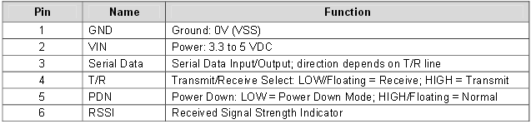

III Hệ thống giám sát định vị ôtô thời gian thực
Hệ thống VECOM G.TRACK SYSTEM do công ty TNHH thương mại điện tử Vinh Hiển (Tp. HCM) phát triển giám sát, định vị ô tôt, tàu thuyền là hệ thống tự động, ứng dụng công nghệ định vị sử dụng vệ tinh kết hợp với kỹ thuật truyền dẫn số liệu Vô tuyến đa truy nhập băng hẹp (VHF/UHF). Các thông số định vị được truyền về Trung tâm điều hành quan mạng số liệu vô tuyến dùng riêng hoặc qua mạng điện thoại di động. Tuy nhiên phương án truyền số liệu qua kênh vô tuyến bộ đàm tích hợp ngay trên các xe taxi được sử dụng để tối ưu về giá cước còn cao so với truyền dữ liệu sử dụng mạng điện thoại di động. Trung tâm điều hành được trang bị một thiết bị giải mã, với sự hỗ trợ của phần mềm hiển thị bản đồ số sử dụng dữ liệu GIS của các hãng phần mềm chuyên ngành và phần mềm quản lý mạng, người điều hành có thể kiểm soát vận tốc của phương tiện, thống kê các trạng thái của phương tiện như: xe có khách, xe không chở khách, tình huống khẩn cấp; tìm kiếm xem lại hành trình của phương tiện trong quá khứ. Hệ thống này có thể quản lý không giới hạn về số lượng phương tiện trong mạng. Thời gian cập nhật có thể điều chỉnh theo yêu cầu.
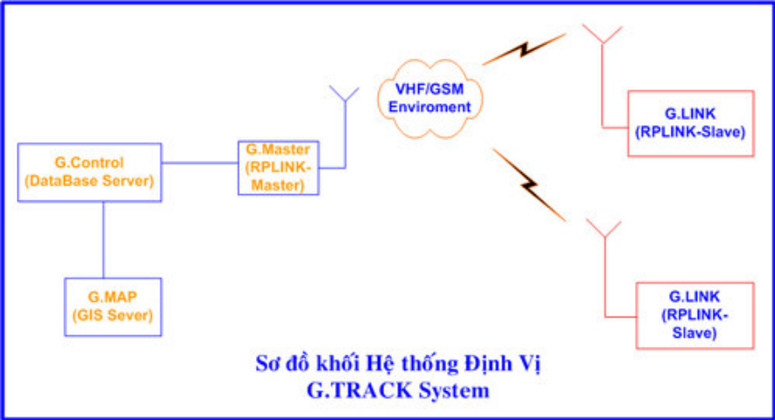
Hình 9. Sơ đồ khối hệ thống giám sát taxi sử dụng truyền sóng vô tuyến VHF
Do hệ thống được xây dựng trên nền tảng thiết bị bộ đàm vô tuyến hiện đang có của các hãng taxi, nên người sử dụng hoàn toàn có thể chủ động trong việc xây dựng trạm phủ sóng nhằm mục đích tăng phạm vị giám sát các phương tiện giao thông một cách dễ dàng.

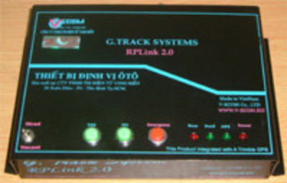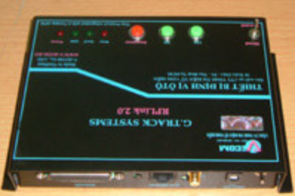
Hình 10. Thiết bị gắn trên xe taxi RPLINK V2

KẾT LUẬN

Qua chuyên đề nghiên cứu tổng quan hệ thống truyền số liệu định vị GNSS sử dụng mạng thông tin di động hiện có và công nghệ sử dụng sóng HF (UHF, VHF) có thể nhận thấy rằng: để đáp ứng nhu cầu truyền dữ liệu định vị là các bản tin dẫn đường mọi lúc mọi nơi chúng ta tạm thời loại bỏ khả năng sử dụng công nghệ UHF và VHF mà tập trung lựa chọn công nghệ của mạng thông tin di động toàn cầu, mặt khác với việc dữ liệu ở tốc độ trung bình và với số lượng thiết bị đầu cuối cỡ 200 thiết bị như trong thuyết minh đề xuất thì chúng ta cần số liệu ở dạng gói qua bản tin GPRS. Không nhất thiết ta dùng công nghệ truyền dữ liệu ở tốc độ cao qua mạng di động 3G bởi ở một số lý do nguồn pin sử dụng tại thiết bị đầu cuối sẽ cao và chi phí cho thuê kênh truyền số liệu 3G cao.
Tài liệu tham khảo
- Giáo trình thông tin di động, ĐHBK Hà Nội
- Lý thuyết về kênh vô tuyến – Thầy Nguyễn Văn Đức
- Tính toán mạng thông tin di động số cellular - Thầy Vũ Đức Thọ
- Principles of Mobile Communication, Gordon L. Stüber
- Wireless Communications Principles and Practice, T Rappaport
- Understanding UMTS Radio Network Modelling, Planning and Automated Optimisation, Maciej J. Nawrocki, Mischa Dohler, A. Hamid Aghvami

